ENTREGA DE BONO DE PRODUCTIVIDAD

PRIMER QUINCENA DE DICIEMBRE 2022

¡FELICIDADES TROQUELADO!

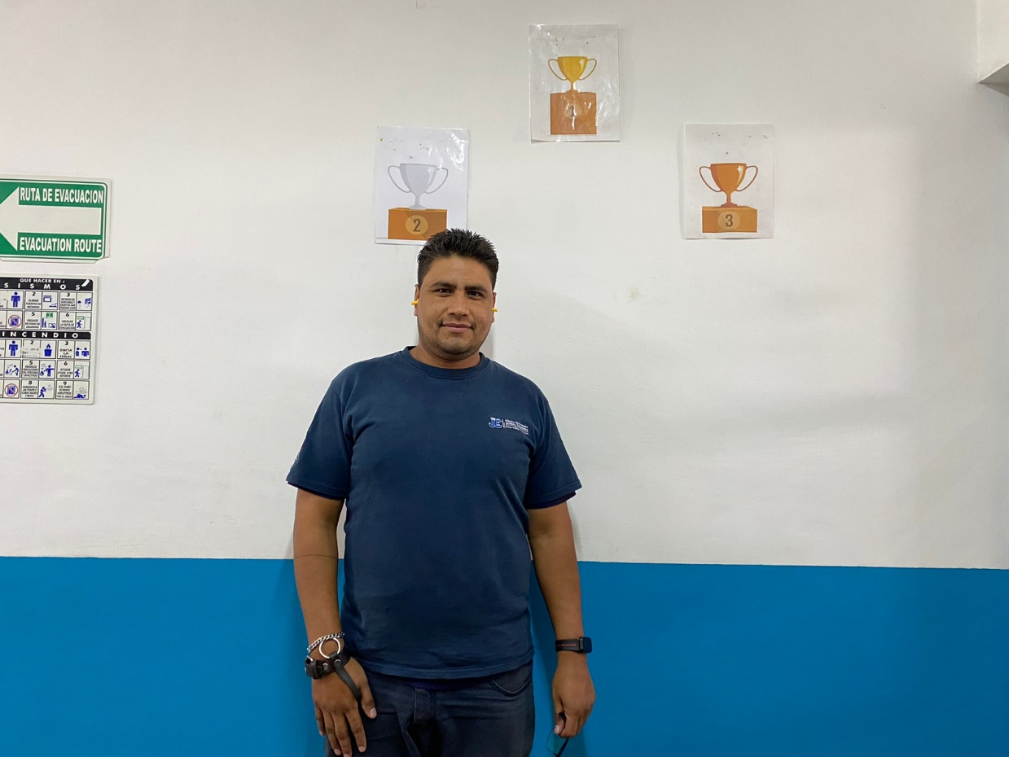



ENTREGA DE BONO DE PRODUCTIVIDAD

PRIMER QUINCENA DE DICIEMBRE 2022

¡FELICIDADES INSPECCIÓN!

